# Documento que presenta la empresa ficticia:

Nombre de la empresa

**EMOCIONA-T**

Integrantes y sus roles

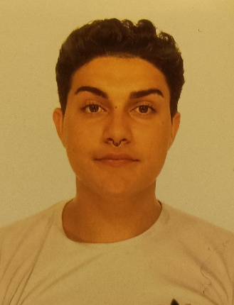

**Maquetador/a HTML: Ibrahim Kidi**

**Jefe/a de producto: Ibrahim Kidi**



**Diseñador/a Web: Iker Martin**

**Responsable de presentación: Iker Martin**

Servicios que ofrece la empresa

**Les presentamos un sistema de ayuda dirigido a la salud mental desarrollado por la empresa “Gestiona tus emociones” en colaboración con profesionales de la salud.**

Valores y misión

Breve historia (ficticia)

Capturas del sitio web